Ерекше білімді қажет ететін оқушылар туралы мәлімет

Ғ.Мәсәлімов атындағы орта мектебі бойынша 5 оқушы білім алады.

1. Жұмабай Асанәлі 4 сынып
2. Сергей Гүлім 4 сынып
3. Бауыржанұлы Сержан 4 сынып
4. Шалқарқызы Құндыз 3 сынып
5. Сарсенғали Саят 8 сынып

Бауыржанұлы Сержан сыныптағы шараларға белсенді түрде қатысады. Оқушының сурет салуға бейімділігі жоғары. «Қызықты математика», «Асық ату» үйірмелеріне қатысады. Сонымен қатар аудандық «Әлем қандай әдемі» байқауына «Пластикалық ғарыш» номинациясы бойынша 1 дәрежелі дипломмен марапатталды. Облысқа жолдама алып, Алғыс хатпен марапатталды.
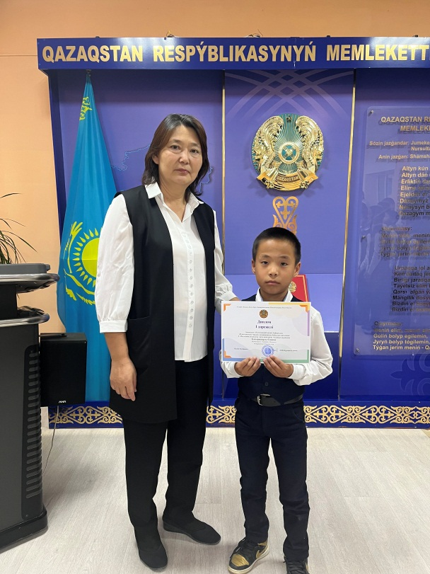

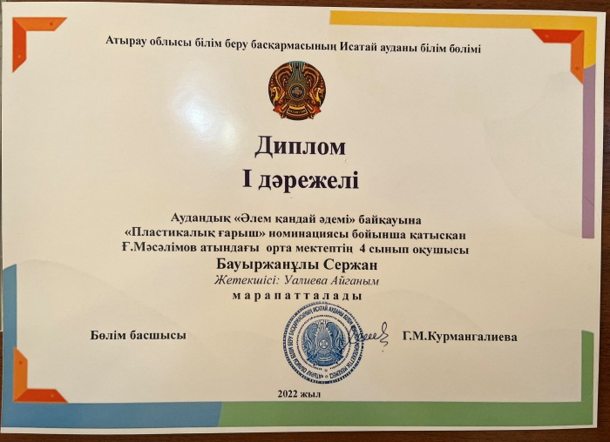

Шалқарқызы Құндыз сыныптағы шараларға қатысады. «Қызықты математика» таңдау пәніне қатысады. Аудандық «Әлем қандай әдемі» байқауына « Туған жер-алтын бесігім» номинациясы бойынша 3 дәрежелі дипломмен марапатталған.
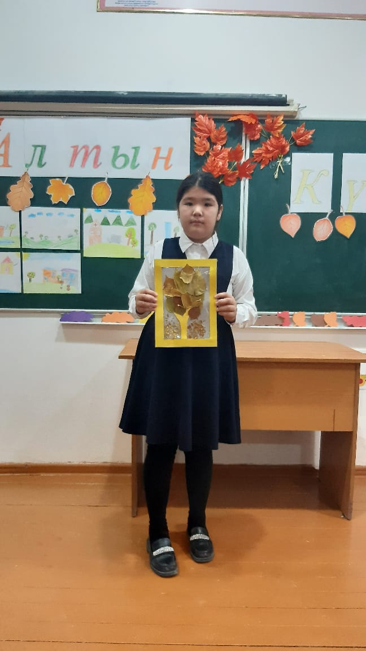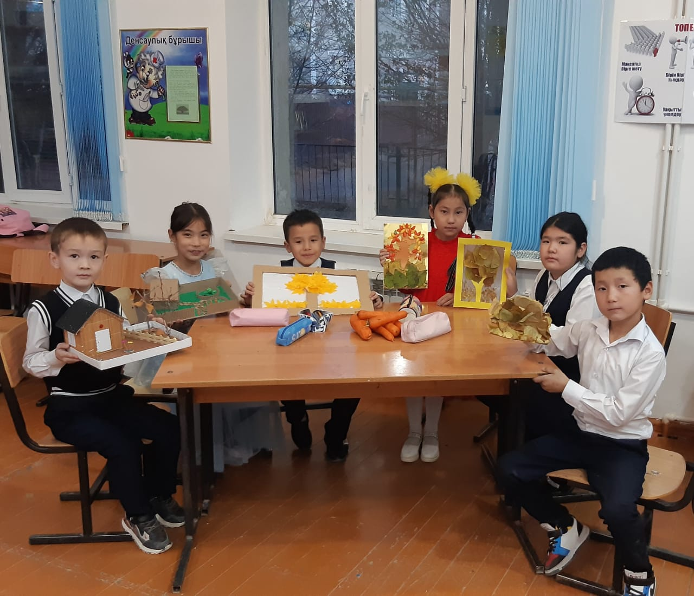

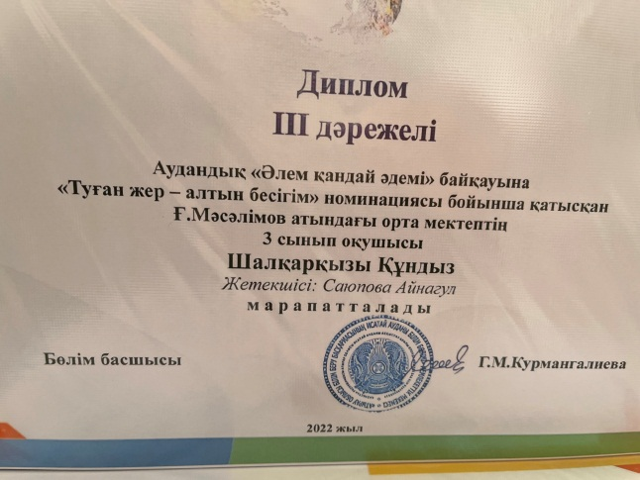

Сарсенғали Саят «Мәңгілік жаса, қыран елім Қазақстаным» республика күніне орай өткізілген тәрбиелік шараға белсенділікпен қатысты

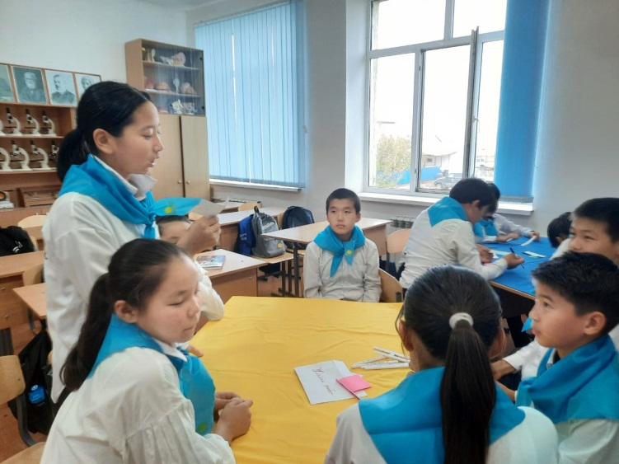

Жұмабай Асанәлі сыныпта өтетін сынып сағаты, тәрбиелік шараларға белсенділікпен қатысады. Сыныптағы «Ұлттық құндылық, үлкенге құрмет» тақырыбы бойынша тәрбие сағатына қатысты.
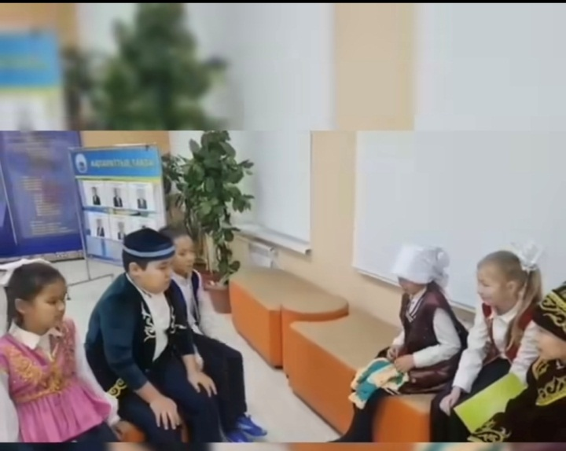

Сонымен қатар аудандық «Әлем қандай әдемі» байқауына «Пластикалық ғарыш» номинациясы бойынша 2 дәрежелі дипломмен марапатталды.

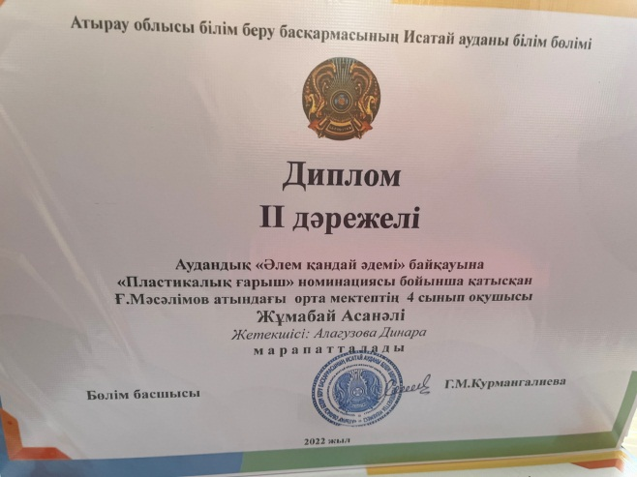

Сергей Гүлім аудандық «Әлем қандай әдемі» байқауына «Туған жер-алтын бесігім» номинациясы бойынша 3 дәрежелі дипломмен марапатталды.

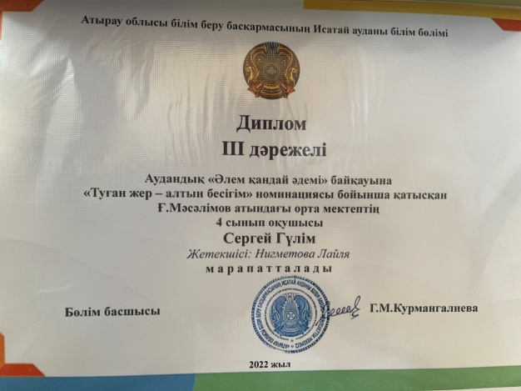

Дайындаған:
Әлеуметтік педагог: Т.Мусина

